OSS海洋素養教案

1.黃色小鴨

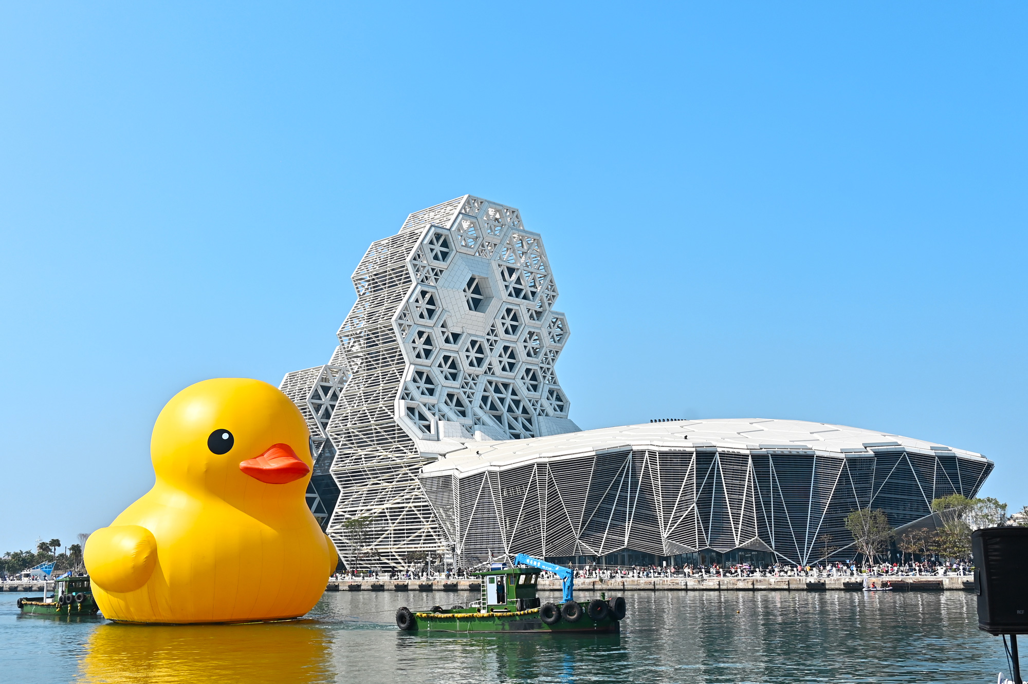

霍夫曼談起設計黃色小鴨的創作靈感，是源於1992年一場船難，一艘載滿黃色小鴨填充玩具的貨輪，由中國越過太平洋運往美國的途中，遇到暴風雨翻覆，成群的黃色小鴨歷經15年漂流到美國東岸及英國，讓霍夫曼想傳遞小鴨堅忍不拔及愛與和平的精神，因而構思創作無國界的巨大黃色小鴨，期能療癒人心，帶給大家歡樂。

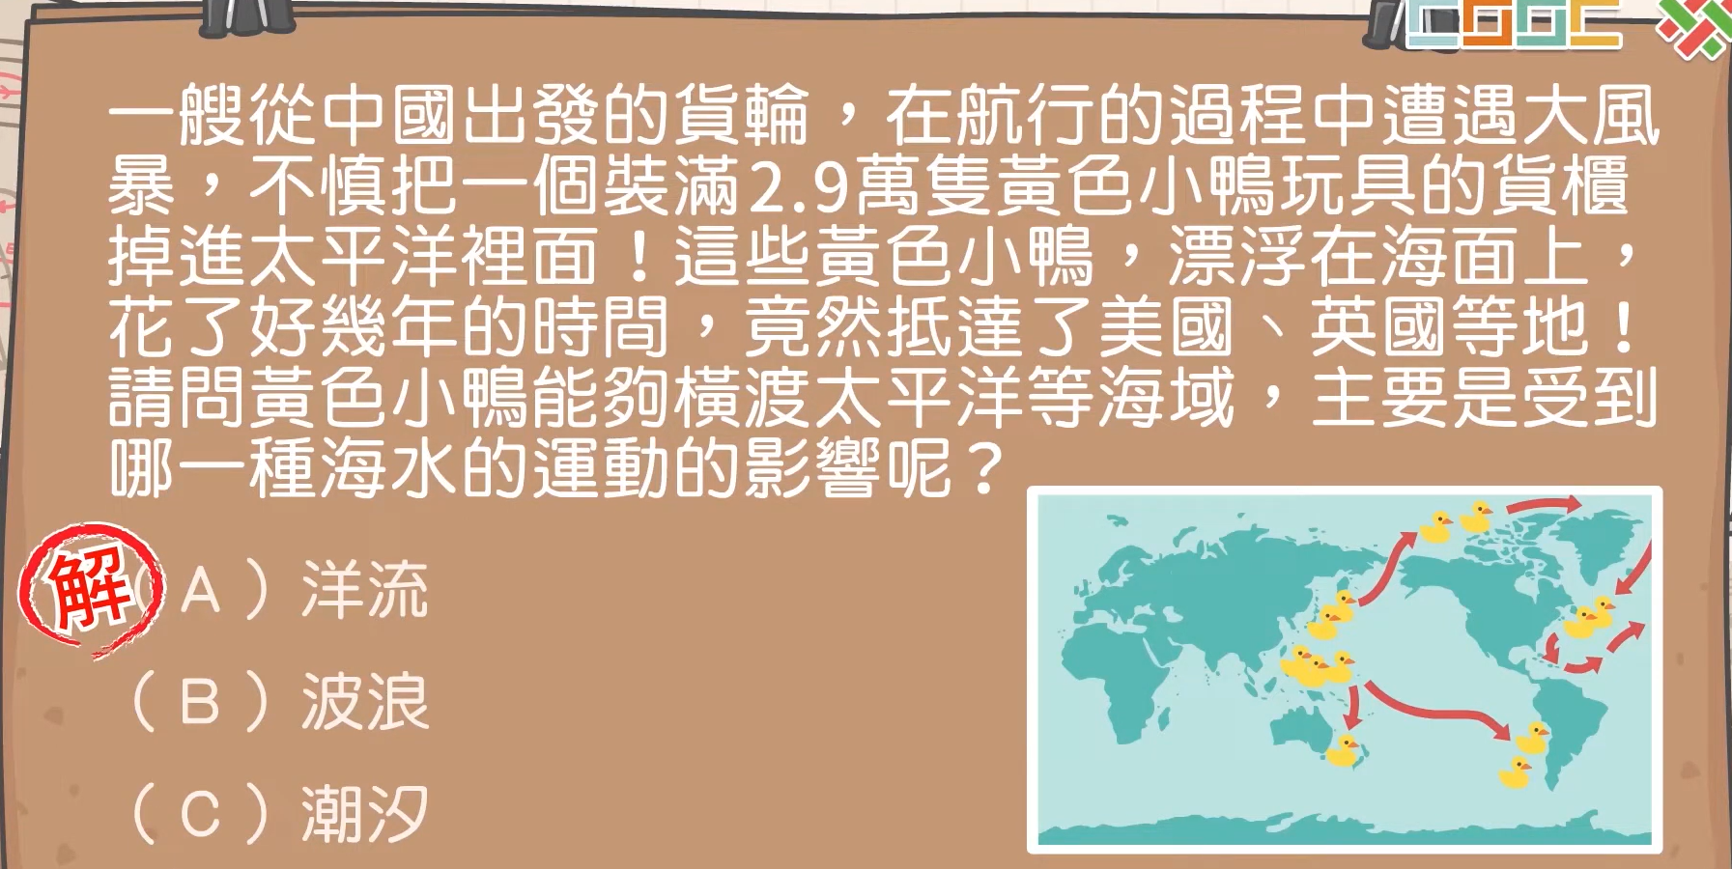

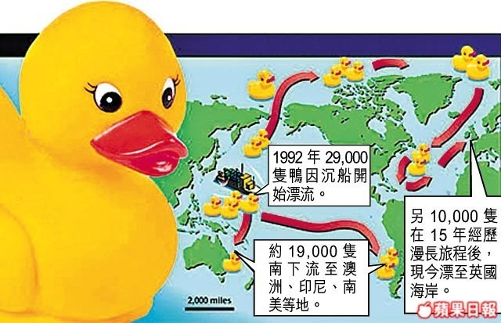

因為洋流.黃色小鴨才可以在海上飄流歷經十五年後，這些隨著洋流分散而漂泊海上 十多年的黃色小鴨，有些抵達加拿大、美國東岸， 也有的漂流到英國北部的海灘，大約完成三萬五千 公里的長途旅程，

為什麼 小鴨會浮在水面

死海

學習聆聽

洋流如何形成.造成原因...

2人一組討論 1分鐘.

分成1號.2號 1號說1分鐘給2號聽 2號不說話

2號把1號的話重複一遍

科學語言

我認為....因為

